ИЗБОРИ АИНС 2018.
Одељење за технологију, металургију и науке о материјалима

Инострани члан
Професор др Стане Пејовник, дипл. хемичар

На седници Одељења за технологију, металургију и науке о материјалима од 3. априла 2018.године одређени смо за чланове Комисије за писање реферата за избор иностраног члана АИНС проф. др Станета Пејовника. На основу увида у документацију која нам је достављена и у складу са Статутом и Правилником АИНС достављамо вам следећи:

РЕФЕРАТ

- БИОГРАФСКИ ПОДАЦИ
Стане Пејовник је рођен је 4.маја 1946 у Долења Вас, Словенија. Завршио је гимназију у Цељу 1964 и дипломирао на Факултета за хемију и хемијску технологију (UL-FCCT) 1970. Године 1975 је магистрирао, а 1978 докторирао (у оба случаја на UL-FCCT) у области синтеровања у течној фази. Експериментални део докторске дисертације је урадио на Max Planck институту у Штудгарту ((1976-77). Прво запослење му је било на институту «Јожеф Стефан» (1970-75), затим је био асистент (1975-1976), па доцент (1977-1982) на Факултета за хемију и хемијску технологију. Директор Националног Института за хемију је био у периоду 1982-1999, професор на Факултету за хемију и хемиску технологију у периоду 1999-2000, државни секретар за науку 2000-2005, декан и професор на UL-FCCT (2005-2009), ректор Универзитета у Љубљани (2009-2013), професор на UL-FCCT (2013-2015). Актуелно је професор емеритус на истом факултету и председник Инжерске академије Словеније. Држао је наставу као гостујући професор на North Carolina State University (1987) и Technical University Graz (1992) где је одржао велики број наставних курсева за све нивое студија. Био је ментор преко 30 PhD теза, и преко 60 дипломских радова.
- НАУЧНИ РЕЗУЛТАТИ
У оквиру научних активности име проф. Стане Пејовник је познато у области науке и инжењерства материјала већ више од 30 година, како на националном тако и на интернационалном нивоу. Још у почетној фази свога истраживачког рада користио је савремене и нове експерименталне методе у синтеровању у присуству течне фазе, обрађујући резултате математичким методама и на тај начин континуално уносећи нове садржаје у истраживања. Његов допринос теорији ситеровања у присуству течне фазе без икакве сумње га сврстава у водеће истраживаче у области синтеровања не само у Словенији већ и у свету. Истовремено је у националном Институту за хемију започео истраживања везане за материјале за енергију. Основао је и руководио групом за електрохемијске материјале, која је светски позната као »Ljubljana school« за припрему и карактеризацију наноструктурних електрода за литијум -јонске батерије. Његов основни допринос се огледа у пионирском отварању нове области истраживања која је сада постигла глобалну потврду. Учествовао је у већем броју научно-истраживачких националних и билатералних пројеката сарадње са Немачком, као и НАТО пројеката.
Проф. Пејовник је објавио више од 200 научних публикација, од којих је око 100 радова у еминентним међународним часописима са високим SCI. Радови су оквалификовани са h-индексом 25 и цитираношћу 2783. Био је коедитор 6 књига. Члан је интернационалних уређивачких одбора научних чласописа, међународних удружења и академија. Имао је и још има бројне дужности у међународним организацијама, пре свега захваљујући угледу који је стекао у свету као истраживач. Он је редован члан „International Institute for Sintering Science“, Београд (дописни члан од 1982, редован члан од 2006), амбасадор је науке Републике Словеније (заслужни научник) (1994), члан је словеначке Инжењерске Академије (1996), њен је председник од 2014, редован је члан Инжењерске академије у Москви (дописни члан од 1999, редован члан од 2009), редован је члан Светске Академије за науку и уметност (2005), председник је словеначке националне Комисије за UNESCO и стални је делегат Словеније у Извршном одбору UNESCO (2016-сада).
Добитник је више награда, као што је „Boris Kidrič Fund award for inventions“ (1979), „Boris Kidrič Fund award“ за публикацију у области синтеровања у присуству течне фазе (1981), „Maks Samec Award for outstanding contribution to achievements of Faculty of Chemistry and Chemical Engineering“, Немачка (2010), као и награде „Dr. Honoris Causa“ са Clarkson универзитета , САД (2012).
- ИНЖЕЊЕРСКИ РЕЗУЛТАТИ
Значајан допринос проф. Пејовника није ограничен само на истраживања, јер је увек тежио да његов истраживачки рад добије потврду у пракси. Залагао се да се истраживачки резултати што пре примене и у индустрији. Коаутор је 6 патената, 30 техничких решења, као и 4 техничке иновације. Већина поменутих инжењерских резултата је на словеначком језику. Добитник је награде „B.Kidrič Foundation Award for Patents and Innovations“ (1977), као и Златне плакете “Pro Universitate Labacensi“ (2015).

4. ЗАКЉУЧАК
Научни допринос и резултати које је остварио у области ситеровања материјала сврстава проф.др. Станета Пејовникау ред водећих светских научника из области науке о материјалима. Треба нагласити да већ више година проф. Пејовник има континуирану сарадњу са колегама из различитих институција у Србији.
Због свега горе наведеног, Комисији је представљало посебно задовољство што је професор др Стане Пејовник, председник Инжењерске академије Словеније, прихватио нашу иницијативу да буде предложен за иностраног члана АИНС. Велика нам је част што смо у прилици да предложимо Академији инжењерских наука Србије да овог признатог научника у науци о материјалима изабере за свог иностраног члана.

КОМИСИЈА
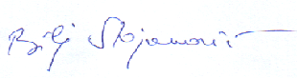
- Проф. Биљана Стојановић, редовни члан АИНС
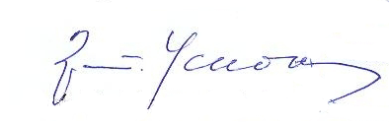
- Проф. Драган Ускоковић, редовни члан АИНС
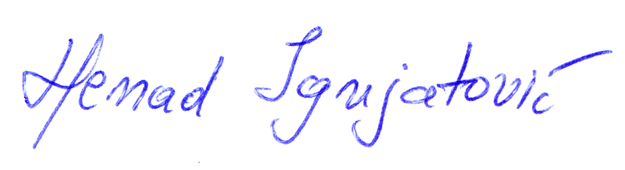
- Проф. Ненад Игњатовић. дописни члан АИНС

